Chapitre 14
Exercices
Contrôle de concurrence
Pour chacune des questions qui suit, supposez que, lorsqu'un interblocage se produit, le SGBD utilise une méthode de détection d'interblocage qui consiste à choisir comme victime la transaction qui a débuté la dernière (la plus jeune). La transaction ne ressuscitera qu'après la fin des transactions qui ont survécu. À chaque opération de lecture ou d'écriture, précisez la valeur de l'objet. Lorsqu'une transaction est assassinée, ses effets sont annulés et ses verrouillages sont libérés automatiquement.
1. a) Soit l'ordonnancement suivant :
Temps | Transaction T₁ | État de la BD | Transaction T₂
t₁ | DébutTransaction | A = 10, B = 20
t₂ | Lire(A, a)
t₃ |  |  | DébutTransaction
t₄ |  |  | Lire(B, b)
t₅ | Lire(B, b)
t₆ |  |  | Lire(A, a)
t₇ | b := a/2
t₈ |  |  | a := a+b
t₉ | Écrire(b, B) | B=5
t₁₀ |  | A=30 | Écrire(a, A)
t₁₁ |  |  | ConfirmerTransaction
t₁₂ | ConfirmerTransaction
Cet ordonnancement est-il sérialisable ? Si oui, donnez un ordonnancement séquentiel équivalent.
b) Soit l'ordonnancement suivant :
Temps | Transaction T₁ | État de la BD | Transaction T₂
t₁ | DébutTransaction | A = 10, B = 20
t₂ | Ver(A, X)
t₃ | Lire(A, a)
t₄ | Dev(A)
t₅ |  |  | DébutTransaction
t₆ |  |  | Ver(B, X)
t₇ |  |  | Lire(B, b)
t₈ |  |  | Dev(B)
t₉ | Ver(B, X)
t₁₀ | Lire(B, b)
t₁₁ |  |  | Ver(A, X)
t₁₂ |  |  | Lire(A, a)
t₁₃ | b := a/2
t₁₄ |  |  | a := a+b
t₁₅ | Écrire(b, B) | B = 5
t₁₆ | Dev(B)
t₁₇ |  | A = 30 | Écrire(a, A)
t₁₈ |  |  | Dev(A)
t₁₉ |  |  | ConfirmerTransaction
t₂₀ | ConfirmerTransaction
Obtient-on un ordonnancement sérialisable ? Si oui, donnez un ordonnancement séquentiel équivalent.
L'ordonnancement respecte-t-il le protocole de verrouillage en 2 phases ?
c) Soit l'ordonnancement suivant. Les transactions sont les mêmes qu'en a).
Temps | Transaction T₁ | État de la BD | Transaction T₂
t₁ | DébutTransaction | A = 10, B = 20
t₂ | Ver(A, X)
t₃ | Lire(A, a)
t₄ |  |  | DébutTransaction
t₅ |  |  | Ver(B, X)
t₆ |  |  | Lire(B, b)
t₇ | Ver(B, X)
t₈ | attente |  | Ver(A, X)
t₉ | attente | interblocage | attente
t₁₀ | attente |  | assassinat! (Dev...)
t₁₁ | Lire(B, b)
t₁₂ | b := a/2
t₁₃ | Écrire(b, B) | B=5
t₁₄ | ConfirmerTransaction
t₁₅ | Dev(A)
t₁₆ | Dev(B)
t₁₇ |  |  | Refaire T2...
Obtient-on un ordonnancement sérialisable ? Si oui, donnez un ordonnancement séquentiel équivalent.
Cet ordonnancement respecte-t-il le protocole de verrouilllage rigoureux en deux phases ?
d) Appliquez le protocole de verrouillage en deux phases à l'ordonnancement en a) (Demandez les verrouillages le plus tard possible (agressif) et libérez les verrouillages le plus tôt possible tout en respectant le protocole).
Obtient-on un ordonnancement sérialisable ? Si oui, donnez un ordonnancement séquentiel équivalent.
e) Quel serait le résultat de l'application de la méthode l'ordonnancement par estampillage sur l'ordonnancement en a) ?
2. a) Soit l'ordonnancement suivant :
Temps | Transaction T₁ | État de la BD | Transaction T₂
t₁ | DébutTransaction | A = 50, B = 100
t₂ | Lire(A, a)
t₃ |  |  | DébutTransaction
t₄ |  |  | Lire(B, b)
t₅ |  |  | Lire(A, a)
t₆ | Lire(B, b)
t₇ | b := (a+b)/2
t₈ | a:=b
t₉ |  |  | a := a+b
t₁₀ |  |  | b:=0
t₁₁ | Écrire(b, B) | B = 75
t₁₂ | Écrire(a, A) | A = 75
t₁₃ |  | A = 150 | Écrire(a, A)
t₁₄ |  | B = 0 | Écrire(b, B)
t₁₅ |  |  | ConfirmerTransaction
t₁₆ | ConfirmerTransaction
Cet ordonnancement est-il sérialisable ? Si oui, donnez un ordonnancement séquentiel équivalent.
Cet ordonnancement est-il sérialisable par permutation ?
Cet ordonnancement est-il récupérable ?
b) Soit l'ordonnancement suivant :
Temps | Transaction T₁ | État de la BD | Transaction T₂
t₁ | DébutTransaction | A = 50, B = 100
t₂ | Ver(A, X)
t₃ | Lire(A, a)
t₄ |  |  | DébutTransaction
t₅ |  |  | Ver(B, X)
t₆ |  |  | Lire(B, b)
t₇ |  |  | Ver(A, X)
t₈ | Ver(B, X) |  | attente
t₉ | attente | interblocage | attente
t₁₀ | attente |  | Assassinat de T₂
t₁₁ | Lire(B, b)
t₁₂ | b := (a+b)/2
t₁₃ | a:=b
t₁₄ | Écrire(b, B) | B = 75
t₁₅ | Dev(B)
t₁₆ | Écrire(a, A) | A = 75
t₁₇ | Dev(A)
t₁₈ | ConfirmerTransaction
t₁₉ |  |  | Refaire T₂
Obtient-on un ordonnancement sérialisable ? Si oui, donnez un ordonnancement séquentiel équivalent.
Cet ordonnancement respecte-t-il le protocole de verrouillage strict en deux phases ?
c) Appliquez le protocole de verrouillage en deux phases à a). Demandez les verrouillages le plus tard possible (agressif) et libérez les verrouillages le plus tôt possible tout en respectant le protocole.
d) Quel serait le résultat de l'application de la méthode d'ordonnancement par estampillage sur l'ordonnancement en a) ?
3. a) Soit l'ordonnancement suivant :
Temps | Transaction T₁ | État de la BD | Transaction T₂
t₁ | DébutTransaction | A = 10, B = 20
t₂ | Lire(A, a)
t₃ | a:=a+10
t₄ | Écrire(a, A) | A = 20
t₅ |  |  | DébutTransaction
t₆ |  |  | Lire(B, b)
t₇ | Lire(B, b)
t₈ |  |  | Lire(A, a)
t₉ | b := b-10
t₁₀ |  |  | a:=a+b
t₁₁ | Écrire(b, B) | B = 10
t₁₂ |  | A = 40 | Écrire(a, A)
t₁₃ |  |  | ConfirmerTransaction
t₁₄ | ConfirmerTransaction
Cet ordonnancement est-il sérialisable ? Si oui, donnez un ordonnancement séquentiel équivalent.
b) Faites le graphe de préséance de l'ordonnancement précédent. L'ordonnancement est-il sérialisable par permutation ?
c) L'ordonnancement suivant respecte-t-il le protocole de verrouillage en deux phases ?
Temps | Transaction T₁ | État de la BD | Transaction T₂
t₁ | DébutTransaction | A = 10, B = 20
t₂ | Ver(A, P)
t₃ | Lire(A, a)
t₄ | a:=a+10
t₅ | Écrire(a, A) | A = 20
t₆ | Dev(A)
t₇ |  |  | DébutTransaction
t₈ |  |  | Ver(B, P)
t₉ |  |  | Lire(B, b)
t₁₀ |  |  | Dev(B)
t₁₁ | Ver(B, X)
t₁₂ | Lire(B, b)
t₁₃ |  |  | Ver(A, X)
t₁₄ |  |  | Lire(A, a)
t₁₅ | b := b-10
t₁₆ |  |  | a:=a+b
t₁₇ | Écrire(b, B) | B = 10
t₁₈ | Dev(B)
t₁₉ |  | A = 40 | Écrire(a, A)
t₂₀ |  |  | Dev(A)
t₂₁ |  |  | ConfirmerTransaction
t₂₂ | ConfirmerTransaction
d) Obtient-on un ordonnancement sérialisable ? Si oui, donnez un ordonnancement séquentiel équivalent.
e) L'ordonnancement suivant est-il consistant avec l'application du protocole de verrouillage en deux phases strict ?
Temps | Transaction T₁ | État de la BD | Transaction T₂
t₁ | DébutTransaction | A = 10, B = 20
t₂ | Ver(A, P)
t₃ | Lire(A, a)
t₄ | a:=a+10
t₅ | Ver(A, X)
t₆ | Écrire(a, A) | A = 20
t₇ |  |  | DébutTransaction
t₈ |  |  | Ver(B, P)
t₉ |  |  | Lire(B, b)
t₁₀ | Ver(B, P)
t₁₁ | Lire(B, b)
t₁₂ |  |  | Ver(A, P)
t₁₃ | b := b-10 |  | attente
t₁₄ | Ver(B, X) |  | attente
t₁₅ | attente | Interblocage | attente
t₁₆ | Assassinat de T₁ | A = 10 | attente
t₁₇ |  |  | Lire(A, a)
t₁₈ |  |  | a:=a+b
t₁₉ |  | A = 30 | Écrire(a, A)
t₂₀ |  |  | ConfirmerTransaction
t₂₁ |  |  | Dev(B)
t₂₂ |  |  | Dev(A)
t₂₃ | Refaire T₁ | A = 40, B =10
f) Quel serait le résultat de l'application de la méthode d'ordonnancement par estampillage sur l'ordonnancement en a) ?
4. a) Faites le graphe de préséance de l'ordonnancement suivant. Les traitements effectués par les transactions ont été omis.
Temps | Transaction T₁ | Transaction T₂ | Transaction T₃
t₁ | DébutTransaction
t₂ | Lire(A, a)
t₃ |  | DébutTransaction
t₄ |  | Lire(B, b)
t₅ |  |  | DébutTransaction
t₆ |  |  | Lire(A, a)
t₇ |  | Écrire(a, A)
t₈ |  |  | Lire(C, c)
t₉ | Écrire(c, C)
t₁₀ |  | Lire(C, c)
t₁₁ |  | Écrire(b, B)
t₁₂ |  | Écrire(c, C)
t₁₃ |  | ConfirmerTransaction
t₁₄ |  |  | ConfirmerTransaction
t₁₅ | ConfirmerTransaction

b) Cet ordonnancement est-il sérialisable par permutation ? Si oui, produisez un ordonnancement séquentiel équivalent.
c) Cet ordonnancement peut-il être produit par la méthode de contrôle de concurrence par estampillage ?
d) Cet ordonnancement peut-il être produit par le protocole de verrouillage en deux phases strict ?
e) Cet ordonnancement peut-il être produit par l'ordonnancement par estampillage multiversion ?
f) Imaginez une méthode de contrôle de concurrence qui pourrait permettre ce type d'ordonnancement.
5. a) Faites le graphe de préséance de l'ordonnancement suivant. Les traitements effectués par les transactions ont été omis.
Temps | Transaction T₁ | Transaction T₂ | Transaction T₃ | Transaction T₄
t₁ | DébutTransaction
t₂ | Lire(A, a)
t₃ | Lire(B, b)
t₄ |  | DébutTransaction
t₅ |  | Lire(C, c)
t₆ |  | Lire(A, a)
t₇ |  |  | DébutTransaction
t₈ |  |  | Lire(B, b)
t₉ |  |  |  | DébutTransaction
t₁₀ |  |  |  | Lire(D, d)
t₁₁ |  |  |  | Écrire(d, D)
t₁₂ |  |  |  | ConfirmerTransaction
t₁₃ |  |  | Écrire(b, B)
t₁₄ |  | Écrire(a, A)
t₁₅ |  |  | Écrire(a, A)
t₁₆ | Lire(D, d)
t₁₇ | ConfirmerTransaction
t₁₈ |  | ConfirmerTransaction
t₁₉ |  |  | ConfirmerTransaction
b) Cet ordonnancement est-il sérialisable ? Si oui, produisez un ordonnancement séquentiel équivalent.
Récupération
6. Soit l'ordonnancement suivant incluant les écritures dans la BD et dans le journal :
Temps | T₁ | T₂ | BD | Journal
t₁ | DébutT. |  | A=0 ; B=10; C=20
t₂ |  |  |  | (Début, 1)
t₃ | Écrire(50, A)
t₄ |  |  |  | (Défaire, 1, A: 0)
t₅ |  | DébutT.
t₆ |  |  |  | (Refaire, 1, A: 50)
t₇ |  |  |  | (Début, 2)
t₈ |  | Écrire(100, B)
t₉ |  |  |  | (Défaire, 2, B: 10)
t₁₀ | Écrire(60, C)
t₁₁ |  |  |  | (Défaire, 1, C: 20)
t₁₂ |  |  |  | (Refaire, 2, B: 100)
t₁₃ |  |  |  | (Refaire, 1, C: 60)
t₁₄ | ConfirmerT.
t₁₅ |  |  | B = 100
t₁₆ |  |  |  | (Confirmer, 1)
t₁₇ |  | Écrire(200, A)
t₁₈ |  |  |  | (Défaire, 2, A: 50)
t₁₉ |  |  | C = 60
t₂₀ |  | ConfirmerT.
t₂₁ |  |  |  | (Refaire,2, A: 200)
t₂₂ |  |  |  | (Confirmer, 2)
t₂₃ |  |  | A = 200
a) Si une panne se produit entre t₂₀ et t₂₁, quelles seront les transactions à défaire et à refaire ?
b) Faites le scénario de récupération en montrant les opérations effectuées par le gestionnaire de récupération avec l'algorithme en une passe de reculons.
c) Faites le scénario de récupération système en montrant les opérations effectuées par le gestionnaire de récupération avec l'algorithme en deux passes.
d) En supposant qu'un NSJ est ajouté à chacun des blocs écrits et qu'une panne se produit entre t₂₀ et t₂₁. Comparez le travail à effectuer avec le NSJ par rapport à l'algorithme en une passe.
9Solutions aux exercices du chapitre 14

1. a) Cet ordonnancement n'est pas sérialisable car le résultat de l'ordonnancement séquentiel T₁,T₂ produit l'état, A=15,B=5, et le résultat de T₂,T₁ produit l'état A=30,B=15
b) Cet ordonnancement n'est pas sérialisable car le résultat de l'ordonnancement séquentiel T₁,T₂ produit l'état, A=15,B=5, et le résultat de T₂,T₁ produit l'état A=30,B=15 (idem a)
L'ordonnancement ne respecte pas le protocole de verrouillage en deux phases car par exemple, Dev(A) au temps t₄ par T₁ précède Ver(B,X) au temps t₉ par T₁.
c) Oui (équivalent à T₁,T₂)
Cet ordonnancement suit une variation possible du protocole de verrouillage rigoureux en deux phases qui n'utilise que des verrouillages exclusifs (verrouillage exclusif rigoureux en deux phases).
d)

Temps | Transaction T₁ | État de la BD | Transaction T₂
t₁ | DébutTransaction | A = 10, B = 20
t₂ | Ver(A, P)
t₃ | Lire(A, a)
t₄ |  |  | DébutTransaction
t₅ |  |  | Ver(B, P)
t₆ |  |  | Lire(B, b)
t₇ | Ver(B, P)
t₈ | Lire(B, b)
t₉ |  |  | Ver(A, P)
t₁₀ |  |  | Lire(A, a)
t₁₁ | b := a/2
t₁₂ |  |  | a := a+b
t₁₃ | Ver(B, X)
t₁₄ | attente (bloquée)
t₁₅ | attente (bloquée) |  | Ver(A, X)
t₁₆ | attente (bloquée) | interblocage | attente (bloquée)
t₁₇ |  |  | assassinat de la victime T₂
t₁₈ | Dev(A)
t₁₉ | Écrire(b, B) | B=5
t₂₀ | Dev(B)
t₂₁ | ConfirmerTransaction
t₂₂ |  |  | Résurrection de T_{2…}

e) en t₉ le Écrire(b, B) serait rejeté et provoquerait l'annulation de T₁

2.a) Oui, cet ordonnancement est équivalent à T₁,T₂.
N.B. L'équivalence dépend des calculs particuliers effectués ici.
Cet ordonnancement n'est pas sérialisable par conflit (cycle dans le graphe de préséance)
Cet ordonnancement est récupérable car les données écrites par une transaction ne sont pas lues par l'autre.
b) Oui, cet ordonnancement est équivalent à T₁,T₂.
Cet ordonnancement respecte le protocole de verrouillage en deux phases mais pas la variante stricte car Dev(B) par T₁ précède le ConfirmerTransaction
c)
Temps | Transaction T₁ | État de la BD | Transaction T₂
t₁ | DébutTransaction | A = 50, B = 100
t₂ | Ver(A, P)
t₃ | Lire(A, a)
t₄ |  |  | DébutTransaction
t₅ |  |  | Ver(B, P)
t₆ |  |  | Lire(B, b)
t₇ |  |  | Ver(A, P)
t₈ |  |  | Lire(A, a)
t₉ | Ver(B, P)
t₁₀ | Lire(B, b)
t₁₁ | b := (a+b)/2
t₁₂ | a := b
t₁₃ |  |  | a := a+b
t₁₄ |  |  | b := 0
t₁₅ | Ver(B, X)
t₁₆ | attente (bloquée) |  | Ver(A, X)
t₁₇ | attente (bloquée) | interblocage | attente (bloquée)
t₁₈ | attente (bloquée) |  | assassinat de la victime T₂
t₁₉ | Écrire(b, B) | B=75
t₂₀ | Ver(A, X)
t₂₁ | Dev(B)
t₂₂ | Écrire(a, A) | A=75
t₂₃ | Dev(A)
t₂₄ | ConfirmerTransaction
t₂₅ |  |  | Résurrection de T_{2…}

d) en t₁₁ le Écrire(b, B) serait rejeté et provoquerait l'annulation de T₁

3. a) Résultat de T1,T2: A=30,B=10
Résultat de T2,T1: A=40,B=10
Cet ordonnancement a le même effet que T₂,T₁ (A = 40, B = 10) et il est donc sérialisable.

b)
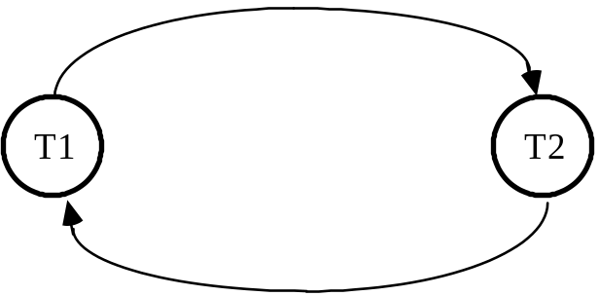
Le graphe de préséance contient un cycle ! Donc, l'ordonnancement n'est pas sérialisable par permutation.

c) Non, par exemple, en t₅, le Écrire(a, A) n'est pas précédé d'une demande de verrouillage exlusif pour A. Ensuite, le Dev(A) en t₆ précède Ver(B,X) en t₁₁ et en t5.
d) Oui, ne change rien par rapport à l'ordonnancement initial dans ce cas particulier.
e) Non, le Écrire(a, A) en t₁₉ est illégal car A n'est pas verrouillé exclusivement.
f) En t₁₁ le Écrire(b, B) serait rejeté et provoquerait l'annulation de T1

4. a)
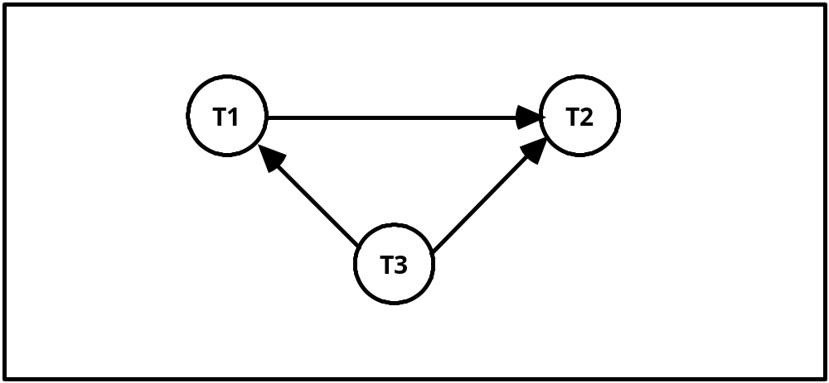

b) Oui car graphe acyclique; un ordonnancement séquentiel équivalent est donnée par un tri topologique : T₃, T₁, T₂.
c) Non car en t₇, l'écriture sera rejetée. Ceci provoquera l'annulation de T₂.
d) Non car en t₇ il y aura blocage de T_{2.}
e) Non car en t₇, l'écriture sera rejetée. Le rejet est dû au fait qu'en t₆, T₃ a lu la version initiale de A, A₀, qui a été écrite disons en t₀. T₃ a lu cette version et t₀ < t₃ = Estampille(T₂) < t₅ = Estampille(T₃). Ceci provoquera l'annulation de T₂.
f) Méthode basée sur la vérification de cycles dans le graphe de préséance!
(voir [Bernstein, 1987 #6])

5. a)
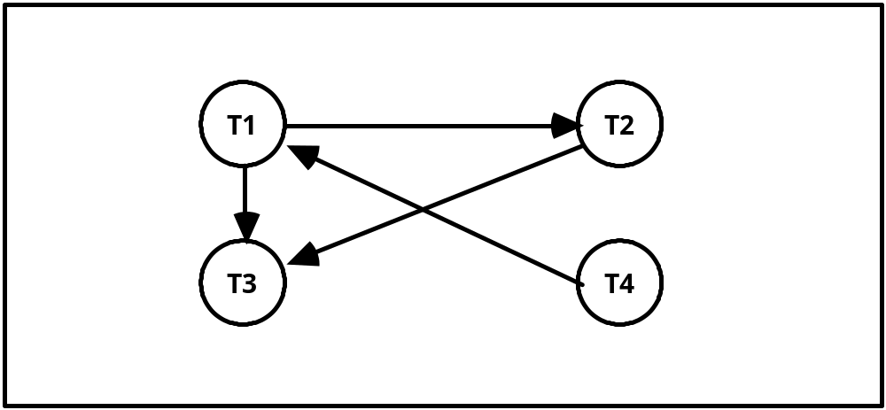

b) Oui car graphe acyclique; un ordonnancement séquentiel équivalent est donnée par un tri topologique : T₄,T₁,T₂,T₃.

6.
a) Il faut refaire T₁ et défaire T₂ car même si T₂ a effectué son opération ConfirmerTransaction, l'écriture de l'enregistrement (Confirmer, 2) n'a pas été faite au journal avant t₂₁.
b) Algorithme en une passe de reculon
Temps | T₁ | T₂ | BD | Journal | Gestionnaire de récupération
t₁ | DébutT. |  | A=0 ; B=10; C=20
t₂ |  |  |  | (Début, 1)
t₃ | Écrire(50, A)
t₄ |  |  |  | (Défaire, 1, A: 0)
t₅ |  | DébutT.
t₆ |  |  |  | (Refaire, 1, A: 50)
t₇ |  |  |  | (Début, 2)
t₈ |  | Écrire(100, B)
t₉ |  |  |  | (Défaire, 2, B: 10)
t₁₀ | Écrire(60, C)
t₁₁ |  |  |  | (Défaire, 1, C: 20)
t₁₂ |  |  |  | (Refaire, 2, B: 100)
t₁₂ |  |  |  | (Refaire, 1, C: 60)
t₁₄ | ConfirmerT.
t₁₅ |  |  | B = 100
t₁₆ |  |  |  | (Confirmer, 1)
t₁₇ |  | Écrire(200, A)
t₁₈ |  |  |  | (Défaire, 2, A: 50)
t₁₉ |  |  | C = 60
t₂₀ |  | ConfirmerT.
t₂₁ |  |  |  |  | Panne
t₂₂ |  |  | A = 50 |  | (Défaire, 2, A: 50)
 |  |  | C = 60 |  | (Refaire, 1, C: 60)
 |  |  | B = 10 |  | (Défaire, 2, B: 10)

c) Algorithme en deux passes
Temps | T₁ | T₂ | BD | Journal | Gestionnaire de récupération
t₁ | DébutT. |  | A=0 ; B=10; C=20
t₂ |  |  |  | (Début, 1)
t₃ | Écrire(50, A)
t₄ |  |  |  | (Défaire, 1, A: 0)
t₅ |  | DébutT.
t₆ |  |  |  | (Refaire, 1, A: 50)
t₇ |  |  |  | (Début, 2)
t₈ |  | Écrire(100, B)
t₉ |  |  |  | (Défaire, 2, B: 10)
t₁₀ | Écrire(60, C)
t₁₁ |  |  |  | (Défaire, 1, C: 20)
t₁₂ |  |  |  | (Refaire, 2, B: 100)
t₁₂ |  |  |  | (Refaire, 1, C: 60)
t₁₄ | ConfirmerT.
t₁₅ |  |  | B = 100
t₁₆ |  |  |  | (Confirmer, 1)
t₁₇ |  | Écrire(200, A)
t₁₈ |  |  |  | (Défaire, 2, A: 50)
t₁₉ |  |  | C = 60
t₂₀ |  | ConfirmerT.
t₂₁ |  |  |  |  | Panne
t₂₂ |  |  | A = 50 |  | (Défaire, 2, A: 50)
 |  |  | B = 10 |  | (Défaire, 2, B: 10)
 |  |  | A = 50 |  | (Refaire, 1, A: 50)
 |  |  | C = 60 |  | (Refaire, 1, C: 60)

d) Le gestionnaire de récupération peut éviter les opérations correspondant aux écritures de journal (Refaire, 1, C: 60) et (Défaire, 2, A: 50) à l'aide du NSJ car il peut déterminer que l'écriture de C a été faite pour T₁ et que l'écriture de A n'a jamais été faite ni pour T₁ ni pour T₂. Par contre, il devra faire l'opération correspondant à (Refaire, 1, A: 50) qui a pu être omise par l'algorithme en une passe.

